第二节 洋流及其影响
研制人：刘永飞 审核人：徐余慧
班级：___ 姓名：_______学号：____ 授课日期： 年 月 日
【课程标准及要求】
【导读——读教材，夯基础】
课程标准 | 学习目标
运用世界洋流分布图，说明世界洋流的分布规律，并举例说明洋流对地理环境和人类活动的影响。 | （1）运用世界洋流分布图，说明世界洋流的分布规律。  （2）举例说明洋流对地理环境和人类活动的影响。
阅读选择性必修一教材第66--71页
【导学——培素养，引价值】
【任务一】洋流的成因及类型
1.洋流的概念与成因：洋流是指海水沿着相对稳定的方向大规模流动的现象。 是洋流形成的主要动力。 及地转偏向力等因素也会对洋流的方向产生一定的影响。
2.洋流的分类（1）按成因，分为 、 、
（2）按性质，分为 、
方法引领：判断洋流性质的方法：
①概念法：洋流水温低于所经海区的洋流是 ，洋流水温高于所经海区的洋流是 。
②海域表层等温线判断法：
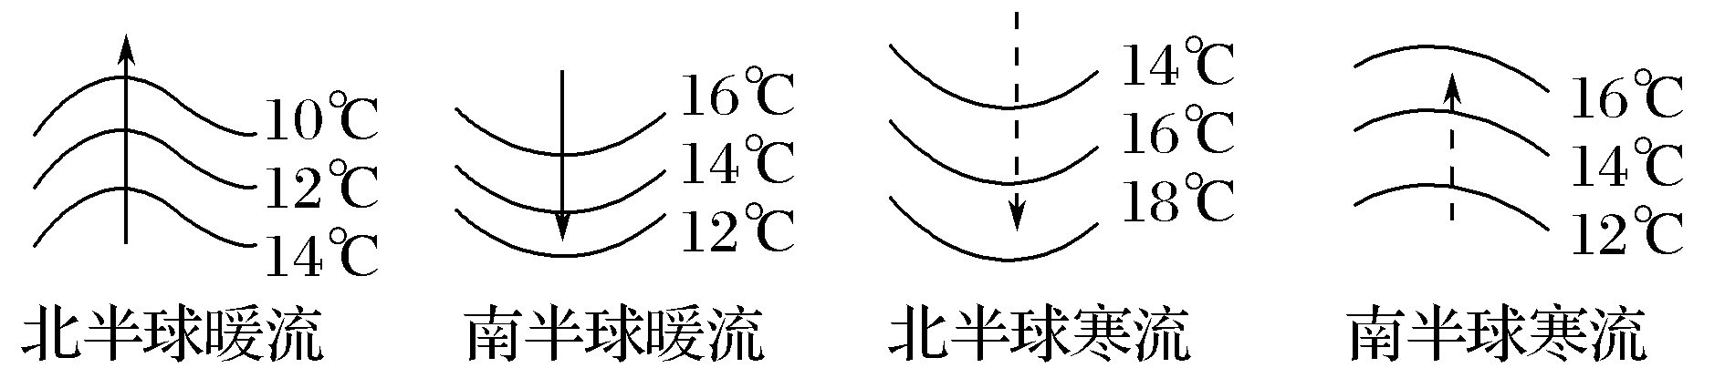

【任务二 】理解世界洋流分布规律，绘制世界洋流分布模式图，并结合区域判断洋流类型
（1）在横线上标出纬度，且在左图相应位置标示出风带的风向，并根据左图在右图中画出理想洋流模式图。

0°

90°N

90°S

0°

90°N

90°S

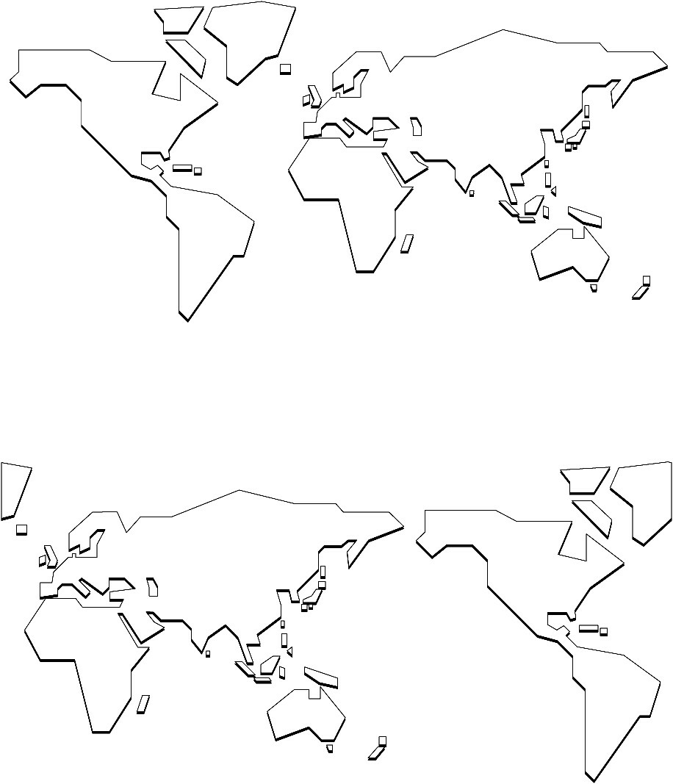
（2）在下图画出太平洋和大西洋的洋流分布图，用三角符号标出四大渔场的位置

（3）在下图根据南亚季风，画出北印度洋的季风洋流，并说出我国明朝郑和下西洋，他总是选择冬季经过北印度洋，夏季返回的原因。 。并画出南印度洋的洋流流向。

冬季
夏季

【导思——析问题，提能力】
探究1：洋流图的判读
（1）判定南、北半球
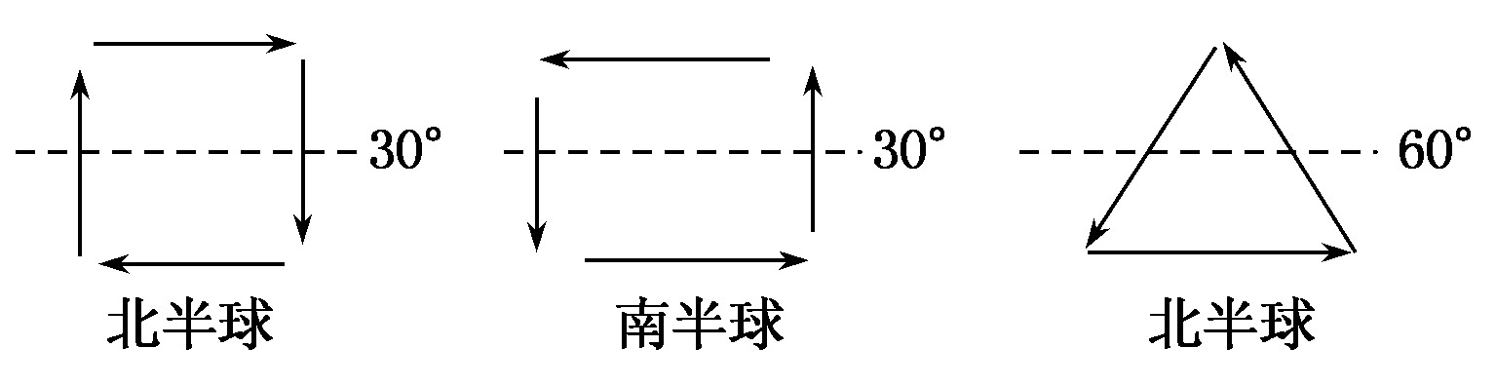

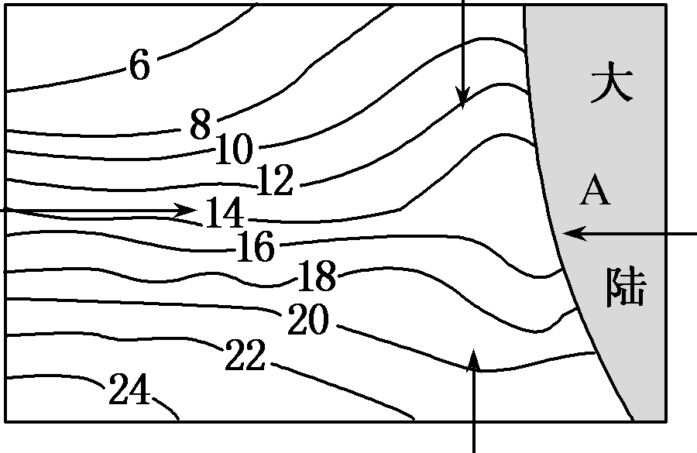
(2)依据海水等温线数值在南北方向上的递变规律判断
①根据等温线玩去的方向确定洋流的性质和方向。

②根据等温线的数值变化确定南北半球

③根据海陆位置确定洋流的名称

探究2：洋流对地理环境的影响
INCLUDEPICTURE "E:\\唐兰\\2019\\同步\\地理\\地理 鲁教 选择性必修1-1\\Word\\A193.TIF" \* MERGEFORMATINET INCLUDEPICTURE "E:\\唐兰\\2019\\同步\\地理\\地理 鲁教 选择性必修1-1\\Word\\A193.TIF" \* MERGEFORMATINET INCLUDEPICTURE "E:\\唐兰\\2019\\同步\\地理\\地理 鲁教 选择性必修1-1\\Word\\A193.TIF" \* MERGEFORMATINET INCLUDEPICTURE "E:\\吕芳\\看幻灯片\\2019\\同步\\高一上\\地理 鲁教 选择性必修1-1\\全书完整的Word版文档\\A193.TIF" \* MERGEFORMATINET 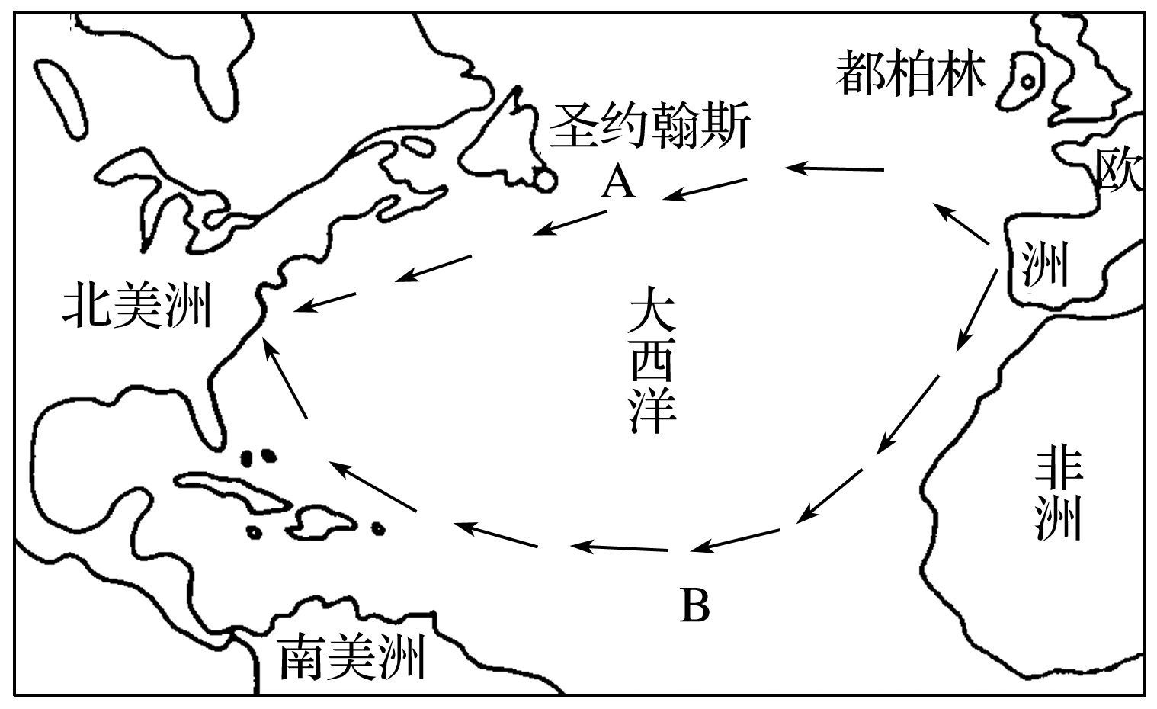
1．都柏林和圣约翰斯所处的纬度差不多，但1月份都柏林的气温为8 ℃时，圣约翰斯的气温常在0 ℃以下，试分析造成这一现象的原因。

2．在图中适当的位置用“⊗”标出纽芬兰渔场。该渔场形成的主要条件是什么？

3．古代，哥伦布从欧洲去美洲时，走了图中A、B两条不同路线。有趣的是走距离较短的A路线用了37天，而走距离较长的B路线却只用了22天，试解释其原因。

4．1978年3月，一艘名为“阿摩科·卡迪兹”号的油轮在英吉利海峡附近失事，使2.95亿升原油泄漏海中。你认为洋流会给这次海上石油污染带来什么影响？

【导练——解例题，找方法】
例.下图为“某区域洋流环流简图”，右侧箭头为相应风带的盛行风。读图，回答1～2题。
INCLUDEPICTURE "E:\\唐兰\\2019\\同步\\地理\\地理 鲁教 选择性必修1-1\\Word\\A191.TIF" \* MERGEFORMATINET INCLUDEPICTURE "E:\\唐兰\\2019\\同步\\地理\\地理 鲁教 选择性必修1-1\\Word\\A191.TIF" \* MERGEFORMATINET INCLUDEPICTURE "E:\\唐兰\\2019\\同步\\地理\\地理 鲁教 选择性必修1-1\\Word\\A191.TIF" \* MERGEFORMATINET INCLUDEPICTURE "E:\\吕芳\\看幻灯片\\2019\\同步\\高一上\\地理 鲁教 选择性必修1-1\\全书完整的Word版文档\\A191.TIF" \* MERGEFORMATINET 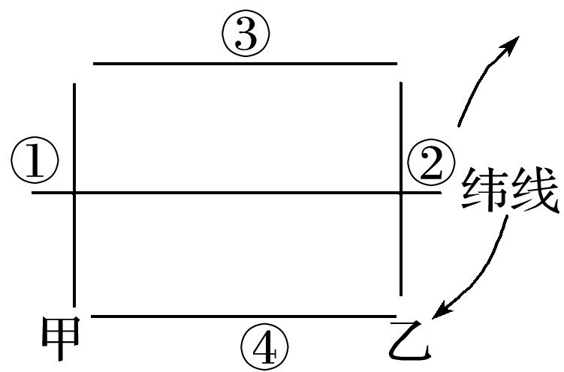
1．若图示区域为太平洋，则②处洋流名称为( )
A．秘鲁寒流 B．日本暖流 C．加利福尼亚寒流 D．阿拉斯加暖流
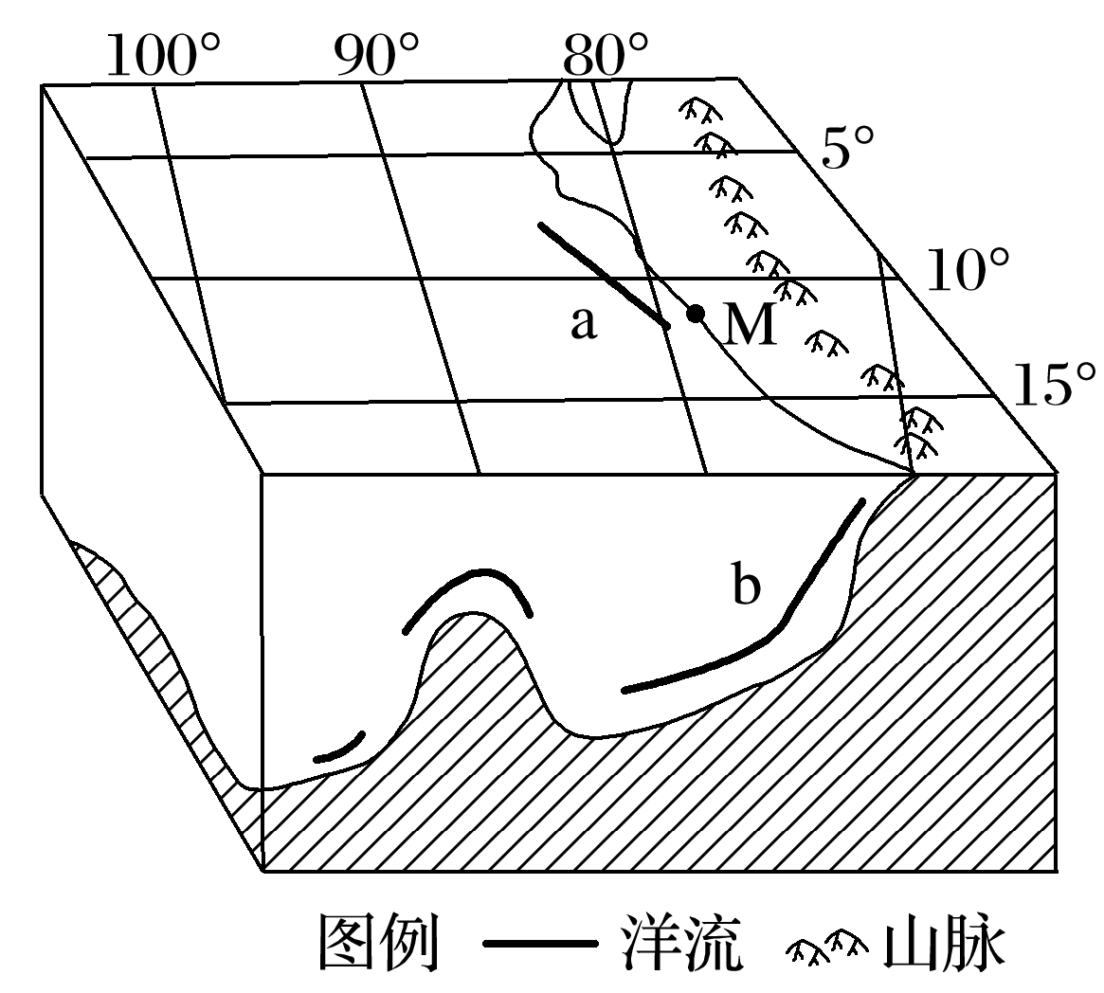
2．流经①处的洋流流向与下列四幅图所示一致的是( )
INCLUDEPICTURE "E:\\唐兰\\2019\\同步\\地理\\地理 鲁教 选择性必修1-1\\Word\\A192.TIF" \* MERGEFORMATINET INCLUDEPICTURE "E:\\唐兰\\2019\\同步\\地理\\地理 鲁教 选择性必修1-1\\Word\\A192.TIF" \* MERGEFORMATINET INCLUDEPICTURE "E:\\唐兰\\2019\\同步\\地理\\地理 鲁教 选择性必修1-1\\Word\\A192.TIF" \* MERGEFORMATINET INCLUDEPICTURE "E:\\吕芳\\看幻灯片\\2019\\同步\\高一上\\地理 鲁教 选择性必修1-1\\全书完整的Word版文档\\A192.TIF" \* MERGEFORMATINET 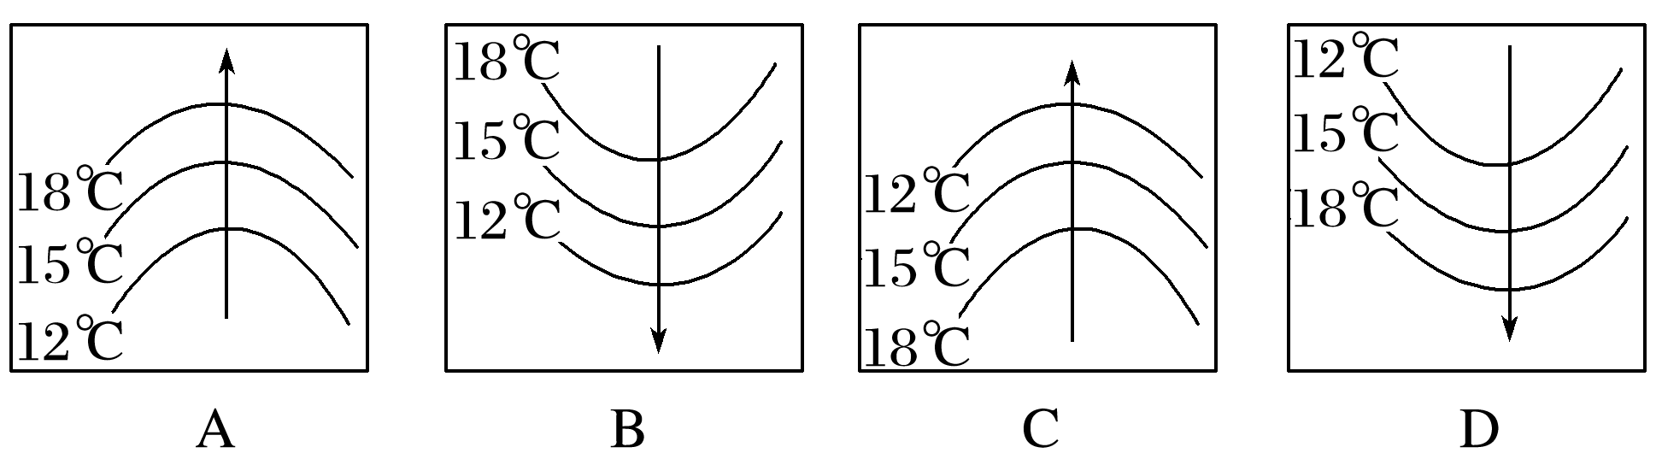
下图中a、b为流经该海域的洋流。读图完成3～4题。
3．M地沿海海域因( )
A．上升流形成大渔场
B．千岛寒流与日本暖流交汇形成大渔场
C．拉布拉多寒流与北大西洋暖流交汇形成大渔场
D．加那利寒流与南赤道暖流交汇形成大渔场
4．M处的气候类型向低纬延伸的原因主要是( )
A．受南赤道暖流的影响 B．受西风的影响 C．受秘鲁寒流的影响 D．受海洋的影响
【课堂检测】、
下图为“三个海区洋流分布示意图”。读图完成1～2题。
INCLUDEPICTURE "E:\\唐兰\\2019\\同步\\地理\\地理 鲁教 选择性必修1-1\\Word\\A197.TIF" \* MERGEFORMATINET INCLUDEPICTURE "E:\\唐兰\\2019\\同步\\地理\\地理 鲁教 选择性必修1-1\\Word\\A197.TIF" \* MERGEFORMATINET INCLUDEPICTURE "E:\\唐兰\\2019\\同步\\地理\\地理 鲁教 选择性必修1-1\\Word\\A197.TIF" \* MERGEFORMATINET INCLUDEPICTURE "E:\\吕芳\\看幻灯片\\2019\\同步\\高一上\\地理 鲁教 选择性必修1-1\\全书完整的Word版文档\\A197.TIF" \* MERGEFORMATINET 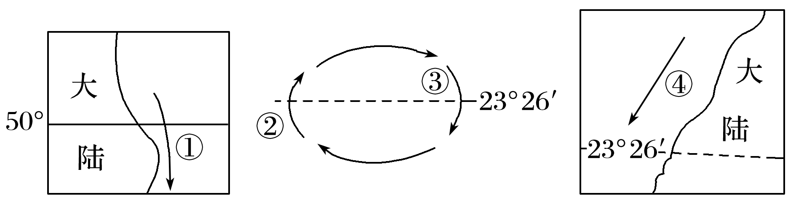
1.图示洋流中( )
A．①为暖流 B．②为寒流C．③位于北半球 D．④位于南半球
2.图示洋流对地理环境的影响是( )
A．①洋流北部有大渔场 B．②洋流有降温减湿作用
C．③洋流加大同纬度不同海区温差 D．④洋流加大沿岸地区降水量
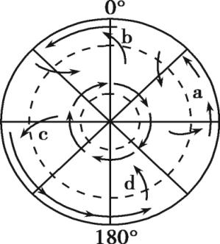
下图是以极点为中心的半球俯视图，箭头表示表层洋流分布位置及流向。读图完成3～4题。
3.图中a所在的中低纬大洋环流圈( )
①随季节变化而改变流动方向②包含两支暖流和两支寒流
③位于南半球，呈逆时针方向流动④位于北半球，呈逆时针方向流动
A.①③ B.②④ C.②③ D.①④
4.图中洋流( )
①a属于补偿流②b属于风海流③c附近形成大渔场④d为沿岸增温增湿
A.①③ B.②④ C.①② D.③④
读图，完成5～6题。
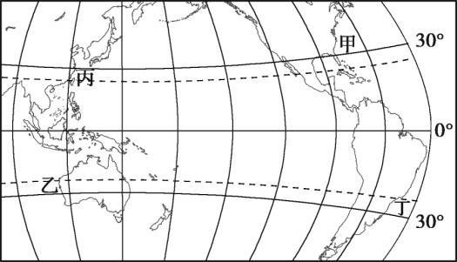
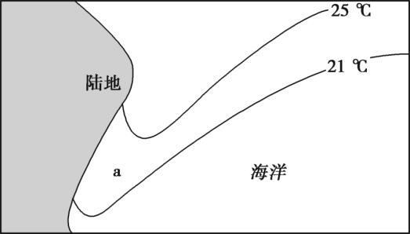
5.根据左图中等温线分布特点可知，该海区( )
A.在北半球，a处有暖流经过 B.在北半球，a处有寒流经过
C.在南半球，a处有暖流经过 D.在南半球，a处有寒流经过
6.a处洋流可能出现在右图中( )
A.甲处 B.乙处 C.丙处 D.丁处

【导悟——拓思维，建体系】
